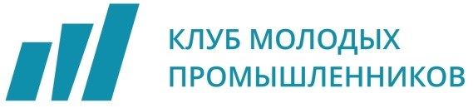
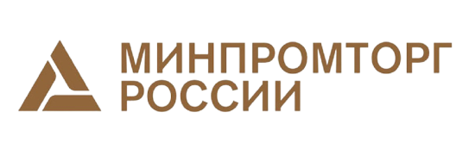

АНКЕТА
участника Премии: «Молодой промышленник года – 2022»

1. ФИО участника:_____________________________________________________________________________

2. Возраст участника (дата рождения):__________________________________________________________

3. Контактная информация участника:________________________________________________________

4. Наименование промышленного предприятия, которое представляет участник (сайт):__________________________________________________________________________________________ ________________________________________________________________________________________________ ________________________________________________________________________________________________
(организационно-правовая форма организации, наименование юридического лица и ИНН предприятия)

5. Занимаемая должность:________________________________________________ (собственник, руководитель, главный инженер)

6. Среднесписочная численность сотрудников организации:___________________________________

7. Предпринимательская выручка за 2021 год:_____________________________________________

8. Описание реализованных в регионе за последние 2 года проектов по развитию промышленного производства и/или инфраструктуры, с примерами показателей: ________________________________________________________________________________________________ ________________________________________________________________________________________________ ________________________________________________________________________________________________ ________________________________________________________________________________________________

9. Описание персонального вклада потенциального участника в реализацию этих проектов, оценка значимости этого вклада и общая оценка деятельности потенциального участника и работы его предприятий: ________________________________________________________________________________________________ ________________________________________________________________________________________________ ________________________________________________________________________________

10. Дополнительные данные (презентации, справки и пр.): ________________________________________________________________________________________________ ________________________________________________________________________________________________ ________________________________________________________________________________________________

11. Фотографии (деловой стиль - от 2 до 4 шт., приложением к анкете.)

Прием заявок 13 декабря – 1 марта 2023 г на почту KryneckayaSV@kamgov.ru _________________________________________________________________

Дата заполнения "____" ____________ _______ г.
Правильность и достоверность сведений, указанных мною, подтверждаю

ФИО _______________ (подпись)
Согласие на обработку персональных данных (в соответствии со статьями 8 и 9 Федерального закона № 152-ФЗ "О персональных данных")

Согласен (согласна) на обработку моих персональных данных и размещение их в общедоступных источниках персональных данных

________________________________________ собственноручная подпись

________________________________________________________________________________ фамилия, имя, отчество ________________________________________________________________________________ контактный номер телефона, адрес электронной почты

Дата заполнения "_____" ___________________ 202 г.

